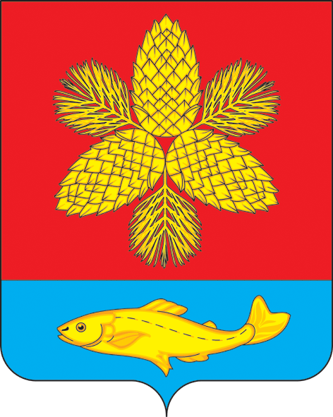

**Д У М А**

**ШКОТОВСКОГО МУНИЦИПАЛЬНОГО ОКРУГА ПРИМОРСКОГО КРАЯ**

# Р Е Ш Е Н И Е

|  |  |  |
| --- | --- | --- |
| **23.07.2024 г.** | г. Большой Камень | **№ 161** |

|  |
| --- |
| **О принятии муниципального правового акта Шкотовского муниципального округа «О внесении изменений в муниципальный правовой акт**  **Шкотовского муниципального округа от 16 января 2024 года № 01-МПА «Положение о конкурсе на замещение вакантной должности муниципальной службы в органах местного самоуправления**  **Шкотовского муниципального округа»** |

В соответствии с Федеральным законом от 02 марта 2007 года № 25-ФЗ «О муниципальной службе в Российской Федерации», в целях обеспечения конституционного права граждан Российской Федерации на равный доступ к муниципальной службе и права муниципальных служащих на должностной рост на конкурсной основе, с учетом рекомендаций письма министерства государственно-правового управления Приморского края от 08.04.2024 г. № 31/774, Дума Шкотовского муниципального округа

РЕШИЛА:

1. Принять муниципальный правовой акт «О внесении изменений в муниципальный правовой акт Шкотовского муниципального округа от 16 января 2024 года № 01-МПА «Положение о конкурсе на замещение вакантной должности муниципальной службы в органах местного самоуправления Шкотовского муниципального округа».

2. Направить муниципальный правовой акт Главе Шкотовского муниципального округа для подписания и обнародования.

3. Решение вступает в силу со дня его официального опубликования.

4. Контроль за исполнением настоящего решения возложить на председателя постоянной комиссии по бюджету, налогам, муниципальному имуществу и соблюдению законодательства Ю.В. Семенцову.

Председатель Думы

Шкотовского муниципального округа О.В. Кан

**ШКОТОВСКИЙ МУНИЦИПАЛЬНЫЙ ОКРУГ**

**ПРИМОРСКОГО КРАЯ**

**МУНИЦИПАЛЬНЫЙ ПРАВОВОЙ АКТ**

**О внесении изменений в муниципальный правовой акт Шкотовского муниципального округа от 16 января 2024 года № 01-МПА «Положение о конкурсе на замещение вакантной должности муниципальной службы в органах местного самоуправления Шкотовского муниципального округа»**

**Принят Думой Шкотовского муниципального округа 23 июля 2024 года**

В целях приведения муниципального правового акта Шкотовского муниципального округа в соответствие с действующим законодательством, на основании Федерального закона от 02.03.2007 года № 25-ФЗ «О муниципальной службе в Российской Федерации» внести в муниципальный правовой акт Шкотовского муниципального округа от 16 января 2024 года № 01-МПА «Положение о конкурсе на замещение вакантной должности муниципальной службы в органах местного самоуправления Шкотовского муниципального округа» следующие изменения:

1. Подпункт «б» пункта 5 Положения изложить в следующей редакции:

«б) анкету по форме, установленной Президентом Российской Федерации;».

2. Настоящий муниципальный правовой акт вступает в силу со дня его официального опубликования.

И.о.Главы Шкотовского

муниципального округа С.С.Свиридов

г. Большой Камень

25.07.2024 г.

№ 13-МПА